Эффективная практика взаимодействия участников образовательного процесса по развитию читательской компетенции, творческих способностей учащихся, продвижению чтения на базе школьной библиотеки.

Проблема отказа от чтения на сегодняшний день является весьма актуальной. Исследования показывают, что не только у современной молодежи нет интереса к чтению художественной литературы, но и у их родителей. Основными предметами чтения являются периодическая печать и блоги в интернете. Но ведь это не одно и то же, что чтение книг художественной литературы.
Именно в школе мы должны пробудить, а затем и сформировать у детей интерес и любовь к чтению, развить способность к восприятию красоты, емкости художественного слова, его нравственного потенциала.
Возникает вопрос организации взаимодействия учителя-предметника, классного руководителя, педагога дополнительного образования и школьной библиотеки по совместной комплексной работе над развитием читательской культуры и творческих способностей каждого ребёнка.
Цель совместной работы педагогического коллектива и школьной библиотеки заключается в создании условий в образовательном пространстве способствующих развитию читательской компетенции обучающихся, выявлению и развитию творческих способностей, продвижению чтения.
Для достижения цели необходимо решать следующие задачи:
1. Приобщать детей и подростков к чтению.
2. Формировать и развивать читательскую компетентность обучающихся.
3. Разрабатывать и внедрять наиболее эффективные методики развития творческого чтения с использованием ресурсов библиотеки и школы.
4. Создавать условия для развития способностей и талантов каждого учащегося.
5. Повышать значимость развития чтения, в том числе семейного в среде учащихся, их родителей и педагогов.
В нашей школе сложилась очень хорошая команда:
- педагог-библиотекарь;
- педагог-организатор;
- руководители кружков дополнительного образования: театрального и музыкального;
- руководитель школьного пресс - центра «Оса»;
- руководитель школьного методического объединения учителей литературы и русского языка;
- классные руководители;
- представители ученического самоуправления школы;
- представители психолого-педагогического класса, обучающиеся 10 – 11 классов.
Педагог-библиотекарь и педагог – организатор являются идейными руководителями и организаторами мероприятий, направленных на развитие читательской компетенции, продвижения и поддержки книги, разрабатывают дорожную карту, координируют действия всех участников проекта, мероприятия.
Классные руководители готовят участников мероприятий и проектов, сотрудничают с родителями по вопросам проводимых мероприятий.
Руководители кружков дополнительного образования помогают в подготовке участников конкурсных мероприятий, в разработке сценариев.
Руководитель школьного пресс-центра «Оса» вместе со своей командой анонсирует проводимые мероприятия, освещает в интернете на странице центра все события, проходящие на базе школьной библиотеки, является площадкой для проведения онлайн – конкурсов чтецов, для книжных видеовыставок.
Руководитель ШМО учителей литературы и русского языка выполняет консультативную роль и принимает участие в работе жюри в творческих конкурсах.
Представители ученического самоуправления и психолого-педагогических классов принимают активное участие в разработке, проведении мероприятий и проектов. Психолого-педагогические классы действуют в нашей школе уже второй год. Ребята с удовольствием участвуют в организации и проведении классных и общешкольных мероприятий, направленных на продвижение чтения, книги. Ученическое самоуправление в своей работе выделило в отдельное самостоятельное направление содружество с библиотекой «Читаем все!». Ответственные за это направление работы являются правой рукой педагога-библиотекаря.
Таким образом, в школе создалась команда единомышленников, которая очень кропотливо шаг за шагом трудится над развитием читательской компетенции обучающихся, формирует культуру чтения, повышает значимость чтения, в том числе семейного в среде обучающихся, их родителей и педагогов.

Схема взаимодействия участников образовательного процесса по развитию читательской компетенции, творческих способностей учащихся, продвижению чтения на базе школьной библиотеки.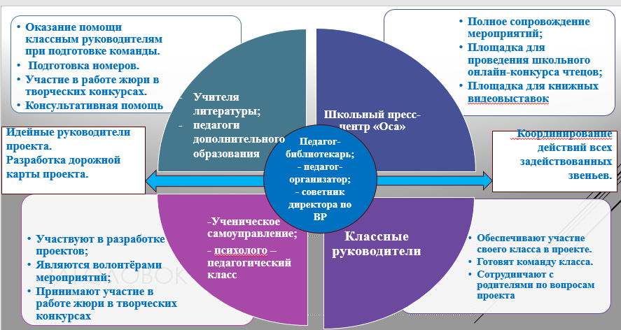

Остановимся на наиболее удачных практиках совместной работы по развитию читательской грамотности и творческих способностей обучающихся во внеурочных массовых мероприятиях, проводимых по инициативе школьной библиотеки за последние два года
Городская литературная акция «Русская классика» среди детей-мигрантов и детей, для которых русский язык не является родным
Акция направлена на поддержку русского языка как государственного языка в Российской Федерации и его популяризацию как средство межнационального общения. Цель акции: укрепление единства, гражданского самосознания и духовной общности народов Российской Федерации. Задачи: создание условий для обеспечения прав народов России в социально-культурной сфере; сохранение гражданского согласия и социальной стабильности в обществе; расширение читательского кругозора детей-мигрантов. После подготовительного этапа акции в школах города формируются команды, готовится творческое домашнее задание. Во время основного этапа акции команды показывают знание произведений русской классики, отвечая на вопросы викторины «Я знаю русскую классику», демонстрируют творческие способности, показывая домашнее задание «Читаем русскую классику» в любом удобном формате (коллективное выступление, видеоролик, театрализация и т. д.). В конкурсе «Кинопроба» участники читают по ролям отрывки из произведений русских классиков, приготовленные организаторами. В заключение проводится рефлексия «Я и русская классика».

Чемпионат по чтению «Читай школа!».
Практика носит соревновательный характер, что создаёт позитивную
атмосферу соперничества, в которой ученики противостоят друг другу в творческой форме. Такой образовательный формат является отличным способом научить ребят взаимодействовать для достижения цели. Формат презентации книги-юбиляра или писателя-юбиляра позволяет раскрыть творческие возможности участников, формирует навык работы в команде.
В рамках Чемпионата по чтению проводятся соревнования личного и командного первенства. Чемпионат личного первенства проводится в два этапа: классный и школьный по номинациям «Чемпион скоростного чтения» (1-4 классы) и «Чемпион выразительного чтения» (5-11 классы). Произведение для прочтения участником определяется случайным выбором из подготовленных Организатором материалов. Победители определяются по параллелям. Чемпионат командного первенства предлагает командам класса представить произведение – юбиляра или писателя-юбиляра (история создания произведения, интересные факты из жизни писателя и т.д.). Формат представления может быть разным: презентация, сопровождаемая рассказом, театрализация, буктрейлер, видеоролик, инфографика и т.д.

Школьная акция «Читаем вместе, читаем в вслух!».
Идея акции: объединить вокруг чтения как можно больше ребят. «Читать интересно, а вместе интересно вдвойне» - девиз акции. Четыре дня звучали произведения уральских писателей на переменах, после уроков, между сменами. Читали в библиотеке, в кабинетах, в фойе. Отрадно, что читали не только одноклассники друг другу, но и ребята из психолого-педагогического класса, из совета старшеклассников, демонстрируя выразительное чтение малышам, показывая личным примером, что читать – это интересно. Цель акции: популяризация чтения, развитие читательской активности, навыков выразительного чтения учащихся.
Читательский батл по скорочтению «Вызов 200+»
Идея проведения соревнования пришла неожиданно. После административной проверки навыков техники чтения два семиклассника, прочитавшие за одну минуту без ошибок более двухсот слов пришли в библиотеку с вызовом к старшеклассникам. Так возник читательский батл «Вызов 200+». Анонсирование и ход мероприятия проходило через школьный пресс-центр «Оса». Неделю в библиотеке пробовали свои силы все желающие: школьники, педагоги, работники школы, родители. Многие сначала дома тренировались, только потом приходили на испытания. В соревновании приняли участие около 60 человек. 34 конкурсанта преодолели порог 200 слов в минуту безошибочного чтения.
Цель читательского батла «200+»: развитие читательской активности, навыков чтения, популяризация чтения.
Дебаты для старшеклассников «Электронные книги или бумажные книги».
Через дебаты происходит осознание ценности и значимости книг в жизни человека, совершенствуется умение вести конструктивную дискуссию, развивается коммуникативная компетенция обучающихся.
Квесты. Квесты – хорошее решение в игровой форме развивать те или иные способности учащихся. Квест «По дорогам сказок» для ребят начальной школы помогает учащимся вспомнить любимые сказки и их авторов; показать значение сказки в жизни человека; формировать интерес к чтению через мир сказок.
Космоквест «Мечтаю летать», посвящённый 165-летию К.Э. Циолковского.
Квесты позволяют создавать условия для развития познавательного интереса, правильно формулировать выводы, расширять словарный запас, формировать читательскую грамотность, умение работать в команде.
Хочется отметить организованные на базе школьной библиотеки проекты:
- Проект «Олимпийский марафон» в поддержку сборной России на Олимпиаде в Пекине
- Проекты «Умные каникулы», «Каникулы. Перезагрузка!»
- Проект «Поэтическая площадка»
- Проект РДШ «Классные встречи».
- Школьный марафон игр «#Интеллект.Наука.Будущее», посвящённый открытию Года науки и технологий, Дню Российской науки (8 февраля).
В реализации данных проектов и мероприятий педагогический коллетив и педагог - библиотекарь школы применяют игровые, информационно-коммуникативные технологии, личностное обучение и воспитание, проблемные, проектные технологии. Данные технологии побуждают мотивацию у обучающихся к познавательной деятельности, открывают пространство для создания индивидуальной линии творческого развития.
Мероприятия, включённые в проекты, затрагивают все категории обучающихся. Нацелены на повышение мотивации школьников к процессу обучения, повышение общего уровня культуры и интеллекта, развитие творческого мышления учащихся.
Образовательные результаты, получаемые участниками проектов:
- качество образования;
- создание индивидуальных маршрутов. читательской компетентности каждого школьника;
- владение техникой чтения, приёмами понимания прочитанного и прослушанного произведения;
- сформированность нравственных ценностей и эстетического вкуса, понимание духовной сущности произведений.

В заключение хочется отметить, только совместная, слаженная работа всех участников образовательного процесса приведет к выполнению поставленных задач и достижению целей.

Список литературы:
- Гавря Н.Е. Час чтения в библиотеке// Школа, где процветает грамотность: Сб. ст. / Сост. Сметанникова Н.Н.- М.: Шк. б-ка,2005.-С. 29-35.
- Иванова Г.А. «Библиотечная педагогика» - М.: РШБА,2017 г.
- Джудит Анна Сайкс «Школьные библиотеки, дружественные мозгу» - М.: РШБА,2021 г.
- Тихомирова И.И. «Художественная литература и дети» - М.: РШБА,2021 г.
- Мария Черняк/Марине Саргсян // Селфи на фоне эпохи: библионавигатор по современной литературе: учебное пособие - М.: РШБА,2020 г.

